LUMENS-Trade-off Analysis (TA) Project Report
Sub-modules 2: Regional economic-Descriptive analysis (Single I-O)

------------------------------------------------------------------------------------------------------------------------------------------------
------------------------------------------------------------------------------------------------------------------------------------------------

1.Analysis of Sectoral Linkages

Table 1. Sectoral linkages.
SECTOR | CATEGORY | DBL | DFL | BPD | FPD
Padi | Pertanian Kehutanan dan Perikanan | 1.21 | 2.38 | 0.86 | 1.68
Jagung | Pertanian Kehutanan dan Perikanan | 1.19 | 1.92 | 0.84 | 1.35
Ketela Pohon | Pertanian Kehutanan dan Perikanan | 1.11 | 1.23 | 0.78 | 0.87
Umbi Lainnya | Pertanian Kehutanan dan Perikanan | 1.13 | 1.15 | 0.8 | 0.82
Bawang Merah | Pertanian Kehutanan dan Perikanan | 1.2 | 1.15 | 0.85 | 0.81
Sayur-Sayuran | Pertanian Kehutanan dan Perikanan | 1.19 | 1.24 | 0.84 | 0.88
Pisang | Pertanian Kehutanan dan Perikanan | 1.11 | 1.04 | 0.79 | 0.73
Buah-Buahan | Pertanian Kehutanan dan Perikanan | 1.13 | 1.32 | 0.8 | 0.93
Kacang Tanah | Pertanian Kehutanan dan Perikanan | 1.22 | 1.19 | 0.86 | 0.84
Kacang Lainnya | Pertanian Kehutanan dan Perikanan | 1.21 | 1.27 | 0.86 | 0.9
Bahan Makanan Lainnya | Pertanian Kehutanan dan Perikanan | 1.13 | 1.21 | 0.8 | 0.85
Karet | Pertanian Kehutanan dan Perikanan | 1.16 | 1.17 | 0.82 | 0.83
Tebu | Pertanian Kehutanan dan Perikanan | 1.2 | 1.01 | 0.84 | 0.71
Kelapa | Pertanian Kehutanan dan Perikanan | 1.16 | 1 | 0.82 | 0.71
Tembakau | Pertanian Kehutanan dan Perikanan | 1.24 | 1.19 | 0.88 | 0.84
Kopi | Pertanian Kehutanan dan Perikanan | 1.2 | 1.16 | 0.85 | 0.82
Cengkeh | Pertanian Kehutanan dan Perikanan | 1.11 | 1.02 | 0.79 | 0.72
Hasil Tanaman Serat | Pertanian Kehutanan dan Perikanan | 1.11 | 1.17 | 0.78 | 0.83
Perkebunan Teh | Pertanian Kehutanan dan Perikanan | 1.15 | 1.01 | 0.81 | 0.71
Hasil Perkebunan Lainnya | Pertanian Kehutanan dan Perikanan | 1.18 | 1.3 | 0.83 | 0.92
Hasil Pertanian Lainnya | Pertanian Kehutanan dan Perikanan | 1.28 | 1.03 | 0.9 | 0.73
Ternak dan Hasil-hasilnya | Pertanian Kehutanan dan Perikanan | 1.45 | 1.17 | 1.02 | 0.83
Unggas dan Hasil-hasilnya | Pertanian Kehutanan dan Perikanan | 1.61 | 1.2 | 1.14 | 0.85
Kayu | Pertanian Kehutanan dan Perikanan | 1.15 | 1.18 | 0.81 | 0.83
Hasil Hutan Lainnya | Pertanian Kehutanan dan Perikanan | 1.16 | 1.06 | 0.82 | 0.75
Ikan Laut dan Hasil Laut Lainnya | Pertanian Kehutanan dan Perikanan | 1.19 | 1.13 | 0.84 | 0.8
Ikan Darat dan Hasil Perairan Darat | Pertanian Kehutanan dan Perikanan | 1.26 | 1.09 | 0.89 | 0.77
Jasa Pertanian | Pertanian Kehutanan dan Perikanan | 1.3 | 1.03 | 0.92 | 0.73
Garam Kasar | Pertanian Kehutanan dan Perikanan | 1.21 | 1.02 | 0.85 | 0.72
Pertambangan Lainnya | Pertambangan dan Penggalian | 1 | 1.03 | 0.71 | 0.73
Barang Galian Segala Jenis | Pertambangan dan Penggalian | 1.18 | 1.32 | 0.83 | 0.93
Ind. Pengolahan dan Pengawetan Makanan | Industri Pengolahan | 1.72 | 1.42 | 1.22 | 1
Ind. Minyak dan Lemak | Industri Pengolahan | 1.78 | 1.78 | 1.26 | 1.25
Ind. Penggilingan Padi | Industri Pengolahan | 2 | 1.69 | 1.41 | 1.2
Ind. Tepung Terigu dan Tepung Lainnya | Industri Pengolahan | 1.75 | 1.59 | 1.24 | 1.12
Ind. Roti dan Kue Kering Lainya | Industri Pengolahan | 2 | 1.03 | 1.41 | 0.73
Ind. Kopi Giling dan Kupasan | Industri Pengolahan | 1.77 | 1.16 | 1.25 | 0.82
Ind. Makanan Lainnya | Industri Pengolahan | 1.89 | 1.37 | 1.33 | 0.97
Ind. Bumbu Masak dan Penyedap Makanan | Industri Pengolahan | 1.97 | 1.03 | 1.39 | 0.72
Ind. Makanan Ternak | Industri Pengolahan | 1.79 | 1.6 | 1.27 | 1.13
Ind. Gula Tebu dan Gula Kelapa | Industri Pengolahan | 1.29 | 1.52 | 0.91 | 1.07
Ind. Minuman | Industri Pengolahan | 1.77 | 1.04 | 1.25 | 0.73
Ind. Rokok | Industri Pengolahan | 1.36 | 1.05 | 0.96 | 0.74
Ind. Pengolahan Tembakau selain rokok | Industri Pengolahan | 1.52 | 1.02 | 1.07 | 0.72
Ind. Pemintalan | Industri Pengolahan | 1.7 | 1.52 | 1.2 | 1.07
Ind. Tekstil | Industri Pengolahan | 1.65 | 1.74 | 1.17 | 1.23
Ind. Tekstil Jadi dan Tekstil Lainnya | Industri Pengolahan | 1.73 | 1.1 | 1.22 | 0.78
Ind. Pakaian Jadi | Industri Pengolahan | 1.9 | 1.03 | 1.34 | 0.73
Ind. Kulit dan Alas Kaki | Industri Pengolahan | 1.87 | 1.35 | 1.32 | 0.96
Ind. Kayu dan Bahan Bangunan dari Kayu | Industri Pengolahan | 1.74 | 1.91 | 1.23 | 1.35
Ind. Perabot Rumah Tangga dari Kayu | Industri Pengolahan | 1.85 | 1.15 | 1.3 | 0.81
Ind. Kertas dan Barang dari Kertas | Industri Pengolahan | 1.55 | 1.24 | 1.09 | 0.88
Penerbitan dan Percetakan | Industri Pengolahan | 1.47 | 1.08 | 1.04 | 0.76
Ind. Farmasi dan Jamu Tradisional | Industri Pengolahan | 1.77 | 1.35 | 1.25 | 0.95
Ind. Kimia dan Pupuk | Industri Pengolahan | 1.04 | 2.17 | 0.74 | 1.53
Ind. Pengilangan Minyak | Industri Pengolahan | 1 | 5.63 | 0.71 | 3.98
Ind. Karet dan Barang dari Karet | Industri Pengolahan | 1.48 | 1.48 | 1.05 | 1.05
Ind. Plastik dan Barang dari Plastik | Industri Pengolahan | 1.32 | 1.37 | 0.93 | 0.97
Ind. Barang Mineral Bukan Logam | Industri Pengolahan | 1.56 | 1.17 | 1.1 | 0.82
Ind. Semen | Industri Pengolahan | 1.1 | 1.13 | 0.78 | 0.8
Ind. Kapur dan Barang dari Semen | Industri Pengolahan | 1.27 | 1.04 | 0.9 | 0.73
Ind. Dasar Baja dan Besi | Industri Pengolahan | 1.16 | 1.12 | 0.82 | 0.79
Ind. Logam Bukan Besi dan Barang dari Logam | Industri Pengolahan | 1.23 | 1.16 | 0.87 | 0.82
Ind. Mesin dan Perlengkapan Listrik | Industri Pengolahan | 1.39 | 1.22 | 0.98 | 0.86
Ind. Alat Angkutan dan Perbaikannya | Industri Pengolahan | 1.28 | 1.1 | 0.9 | 0.78
Ind. Barang Lainnya | Industri Pengolahan | 1.65 | 1.04 | 1.17 | 0.73
Listrik dan Gas | Pengadaan Listrik Gas | 1.3 | 2.43 | 0.92 | 1.71
Air Minum | Pengadaan Air Pengelolaan Sampah Limbah dan Daur Ulang | 1.38 | 1.15 | 0.97 | 0.81
Bangunan Tempat Tinggal dan Bukan Tempat Tinggal |  | 1.64 | 1.99 | 1.16 | 1.4
Bangunan Lainnya | Konstruksi | 1.66 | 1.07 | 1.17 | 0.75
Perdagangan | Perdagangan Besar dan Eceran Reparasi Mobil dan Sepeda Motor | 1.36 | 6.65 | 0.96 | 4.69
Jasa Restoran | Penyediaan Akomodasi dan Makan Minum | 1.59 | 1.18 | 1.12 | 0.84
Jasa Perhotelan | Penyediaan Akomodasi dan Makan Minum | 1.73 | 1.17 | 1.22 | 0.82
Jasa Angkutan Kereta Api | Transportasi dan Pergudangan | 1.65 | 1.03 | 1.17 | 0.72
Jasa Angkutan Jalan Raya | Transportasi dan Pergudangan | 1.59 | 2.79 | 1.12 | 1.97
Angkutan Air | Transportasi dan Pergudangan | 1.66 | 1.4 | 1.17 | 0.99
Angkutan Udara | Transportasi dan Pergudangan | 1.61 | 1.08 | 1.13 | 0.76
Jasa Penunjang Angkutan | Transportasi dan Pergudangan | 1.47 | 1.17 | 1.04 | 0.83
Jasa Komunikasi | Informasi dan Komunikasi | 1.31 | 1.72 | 0.92 | 1.21
Jasa Bank | Jasa Keuangan dan Asuransi | 1.18 | 1.38 | 0.83 | 0.97
Jasa Lembaga Keuangan Lainnya | Jasa Keuangan dan Asuransi | 1.31 | 1.42 | 0.93 | 1
Real Estate dan Jasa Perusahaan | Real Estat | 1.24 | 1.93 | 0.87 | 1.36
Pemerintahan Umum dan Pertahanan | Administrasi Pemerintahan Pertahanan dan Jaminan Sosial Wajib | 1.4 | 1.14 | 0.99 | 0.8
Jasa Pendidikan Swasta | Jasa Pendidikan | 1.31 | 1.12 | 0.92 | 0.79
Jasa Kesehatan Swasta | Jasa Kesehatan dan Kegiatan Sosial | 1.83 | 1.07 | 1.29 | 0.76
Jasa Hiburan | Jasa lainnya | 1.52 | 1.11 | 1.08 | 0.79
Jasa-Jasa Lainnya | Jasa lainnya | 1.38 | 1.81 | 0.97 | 1.28
Kegiatan yang belum jelas batasannya | Jasa lainnya | 1 | 1 | 0.71 | 0.71

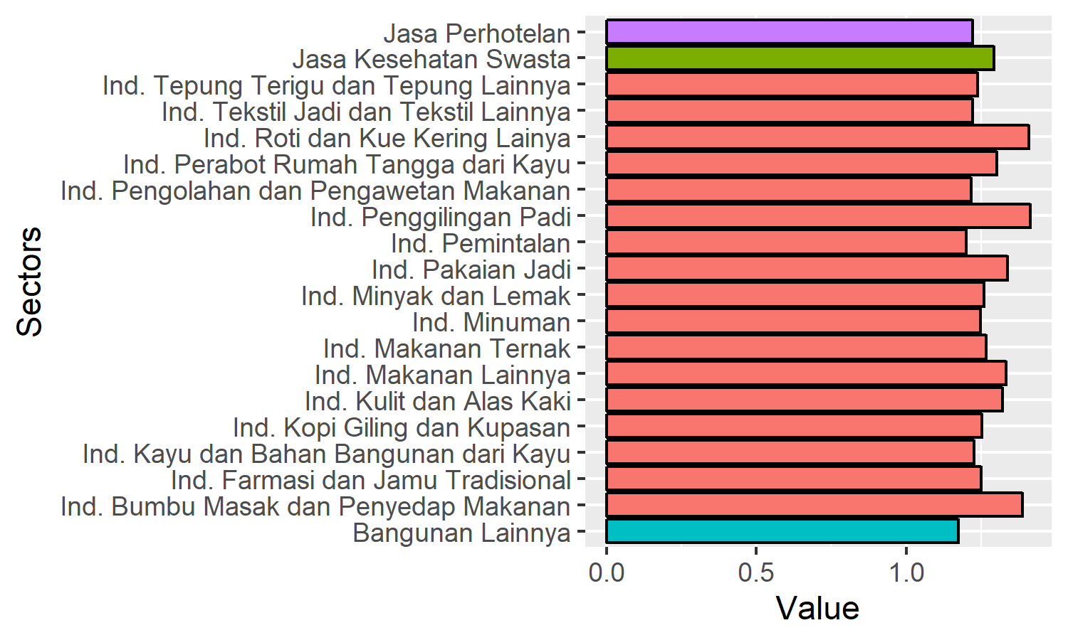
Figure 1. Ten sectors with highest Backward power of dispersion.

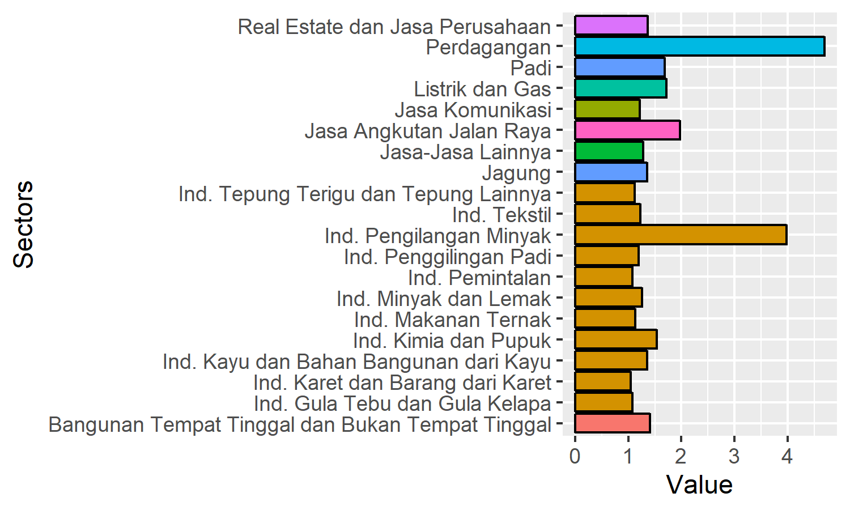
Figure 2. Ten sectors with highest Forward power of dispersion.

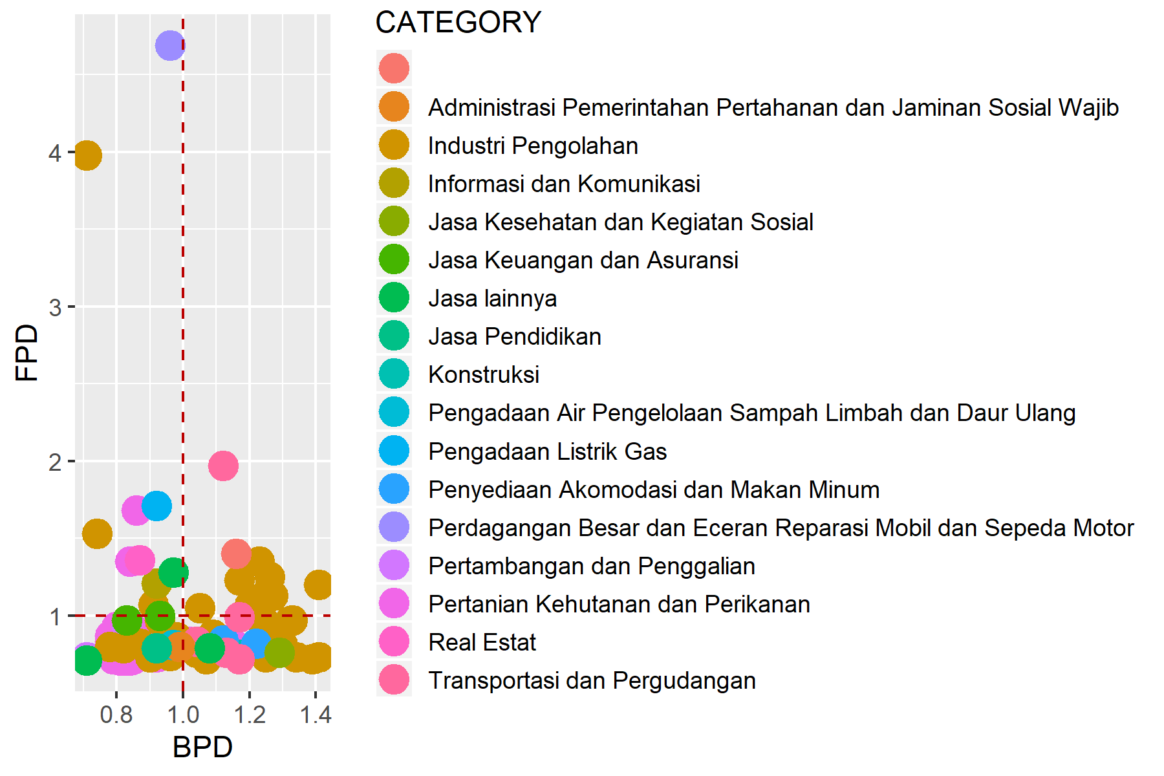
Figure 3. Sectoral typology based on linkages analysis.

Table 2. Primary sectors based on potential linkage.
SECTOR | CATEGORY | DBL | DFL
Ind. Pengolahan dan Pengawetan Makanan | Industri Pengolahan | 1.2183009765141 | 1.00204073716477
Ind. Minyak dan Lemak | Industri Pengolahan | 1.26036271161653 | 1.25439443196771
Ind. Penggilingan Padi | Industri Pengolahan | 1.41456496646962 | 1.19707803489274
Ind. Tepung Terigu dan Tepung Lainnya | Industri Pengolahan | 1.23839267495577 | 1.12312824788441
Ind. Makanan Ternak | Industri Pengolahan | 1.26774518440237 | 1.12834315040045
Ind. Pemintalan | Industri Pengolahan | 1.19963024248785 | 1.07367564881612
Ind. Tekstil | Industri Pengolahan | 1.16783450307834 | 1.22831568547745
Ind. Kayu dan Bahan Bangunan dari Kayu | Industri Pengolahan | 1.22724873190738 | 1.3524839783881
Ind. Karet dan Barang dari Karet | Industri Pengolahan | 1.04700976540793 | 1.04646318039042
Bangunan Tempat Tinggal dan Bukan Tempat Tinggal |  | 1.15521387994778 | 1.40460289274958
Jasa Angkutan Jalan Raya | Transportasi dan Pergudangan | 1.12224744734371 | 1.97191527127026

2.Analysis of GDP

Total GDP
623749617.33

Table 3. Sectoral GDP.
SECTOR | CATEGORY | GDP | OUTPUT | P_OUTPUT | P_GDP
Padi | Pertanian Kehutanan dan Perikanan | 38387210.2 | 49165579.4 | 0.78 | 0.06
Jagung | Pertanian Kehutanan dan Perikanan | 7794722.4 | 9624621.8 | 0.81 | 0.01
Ketela Pohon | Pertanian Kehutanan dan Perikanan | 4516132.8 | 5038478.2 | 0.9 | 0.01
Umbi Lainnya | Pertanian Kehutanan dan Perikanan | 1818413.9 | 2077532.9 | 0.88 | 0
Bawang Merah | Pertanian Kehutanan dan Perikanan | 6306538.3 | 7656344.5 | 0.82 | 0.01
Sayur-Sayuran | Pertanian Kehutanan dan Perikanan | 8478914.6 | 10574479.2 | 0.8 | 0.01
Pisang | Pertanian Kehutanan dan Perikanan | 2366491.6 | 2641503.9 | 0.9 | 0
Buah-Buahan | Pertanian Kehutanan dan Perikanan | 7190792.1 | 8198413 | 0.88 | 0.01
Kacang Tanah | Pertanian Kehutanan dan Perikanan | 929275 | 1162655 | 0.8 | 0
Kacang Lainnya | Pertanian Kehutanan dan Perikanan | 1321213.7 | 1681526.6 | 0.79 | 0
Bahan Makanan Lainnya | Pertanian Kehutanan dan Perikanan | 719167.3 | 894462.3 | 0.8 | 0
Karet | Pertanian Kehutanan dan Perikanan | 492204.2 | 671140.6 | 0.73 | 0
Tebu | Pertanian Kehutanan dan Perikanan | 215432.6 | 276507 | 0.78 | 0
Kelapa | Pertanian Kehutanan dan Perikanan | 5297.7 | 6393.5 | 0.83 | 0
Tembakau | Pertanian Kehutanan dan Perikanan | 2004480.7 | 2991777.1 | 0.67 | 0
Kopi | Pertanian Kehutanan dan Perikanan | 555991.8 | 776326.8 | 0.72 | 0
Cengkeh | Pertanian Kehutanan dan Perikanan | 779851.8 | 935467.1 | 0.83 | 0
Hasil Tanaman Serat | Pertanian Kehutanan dan Perikanan | 695124.2 | 798319.3 | 0.87 | 0
Perkebunan Teh | Pertanian Kehutanan dan Perikanan | 83750.4 | 100600.1 | 0.83 | 0
Hasil Perkebunan Lainnya | Pertanian Kehutanan dan Perikanan | 3324600.1 | 4070375.7 | 0.82 | 0.01
Hasil Pertanian Lainnya | Pertanian Kehutanan dan Perikanan | 996911.8 | 1353399.4 | 0.74 | 0
Ternak dan Hasil-hasilnya | Pertanian Kehutanan dan Perikanan | 877824.7 | 1314215.4 | 0.67 | 0
Unggas dan Hasil-hasilnya | Pertanian Kehutanan dan Perikanan | 16226784.9 | 27972937 | 0.58 | 0.03
Kayu | Pertanian Kehutanan dan Perikanan | 2435288.9 | 2932265 | 0.83 | 0
Hasil Hutan Lainnya | Pertanian Kehutanan dan Perikanan | 731814.7 | 869504.2 | 0.84 | 0
Ikan Laut dan Hasil Laut Lainnya | Pertanian Kehutanan dan Perikanan | 1271343.4 | 1548492.1 | 0.82 | 0
Ikan Darat dan Hasil Perairan Darat | Pertanian Kehutanan dan Perikanan | 3421643.8 | 4345640.6 | 0.79 | 0.01
Jasa Pertanian | Pertanian Kehutanan dan Perikanan | 195541.1 | 269287.4 | 0.73 | 0
Garam Kasar | Pertanian Kehutanan dan Perikanan | 590032.2 | 708308.1 | 0.83 | 0
Pertambangan Lainnya | Pertambangan dan Penggalian | 301222.3 | 335943.2 | 0.9 | 0
Barang Galian Segala Jenis | Pertambangan dan Penggalian | 5089433.5 | 6382168.9 | 0.8 | 0.01
Ind. Pengolahan dan Pengawetan Makanan | Industri Pengolahan | 3159346 | 10298647.3 | 0.31 | 0.01
Ind. Minyak dan Lemak | Industri Pengolahan | 6314360.5 | 19867487.1 | 0.32 | 0.01
Ind. Penggilingan Padi | Industri Pengolahan | 12977547.2 | 63195379.5 | 0.21 | 0.02
Ind. Tepung Terigu dan Tepung Lainnya | Industri Pengolahan | 2044687.9 | 6768929.7 | 0.3 | 0
Ind. Roti dan Kue Kering Lainya | Industri Pengolahan | 1984206.9 | 6911207.1 | 0.29 | 0
Ind. Kopi Giling dan Kupasan | Industri Pengolahan | 997715.7 | 3066749.2 | 0.33 | 0
Ind. Makanan Lainnya | Industri Pengolahan | 4174812.4 | 12468451.8 | 0.33 | 0.01
Ind. Bumbu Masak dan Penyedap Makanan | Industri Pengolahan | 462151.5 | 1484073.3 | 0.31 | 0
Ind. Makanan Ternak | Industri Pengolahan | 2505235.1 | 8085249.2 | 0.31 | 0
Ind. Gula Tebu dan Gula Kelapa | Industri Pengolahan | 12326272.4 | 39120989.7 | 0.32 | 0.02
Ind. Minuman | Industri Pengolahan | 1521057.8 | 4306514.2 | 0.35 | 0
Ind. Rokok | Industri Pengolahan | 37570793.5 | 65097913.8 | 0.58 | 0.06
Ind. Pengolahan Tembakau selain rokok | Industri Pengolahan | 479890.1 | 930685.1 | 0.52 | 0
Ind. Pemintalan | Industri Pengolahan | 1691244.5 | 6426192.8 | 0.26 | 0
Ind. Tekstil | Industri Pengolahan | 13274053.7 | 39304573.9 | 0.34 | 0.02
Ind. Tekstil Jadi dan Tekstil Lainnya | Industri Pengolahan | 543031.7 | 1483965.7 | 0.37 | 0
Ind. Pakaian Jadi | Industri Pengolahan | 1906216.4 | 4928679.3 | 0.39 | 0
Ind. Kulit dan Alas Kaki | Industri Pengolahan | 4493787.1 | 13582412.6 | 0.33 | 0.01
Ind. Kayu dan Bahan Bangunan dari Kayu | Industri Pengolahan | 7606503.5 | 20166974.5 | 0.38 | 0.01
Ind. Perabot Rumah Tangga dari Kayu | Industri Pengolahan | 6375583.4 | 16838032.9 | 0.38 | 0.01
Ind. Kertas dan Barang dari Kertas | Industri Pengolahan | 708360.2 | 2232173.5 | 0.32 | 0
Penerbitan dan Percetakan | Industri Pengolahan | 846077 | 2152940.8 | 0.39 | 0
Ind. Farmasi dan Jamu Tradisional | Industri Pengolahan | 3680643.5 | 10715444.7 | 0.34 | 0.01
Ind. Kimia dan Pupuk | Industri Pengolahan | 2361560.1 | 7312521.6 | 0.32 | 0
Ind. Pengilangan Minyak | Industri Pengolahan | 61552366.4 | 127019690.8 | 0.48 | 0.1
Ind. Karet dan Barang dari Karet | Industri Pengolahan | 1831696.7 | 6531221.7 | 0.28 | 0
Ind. Plastik dan Barang dari Plastik | Industri Pengolahan | 2201280.3 | 9124856.9 | 0.24 | 0
Ind. Barang Mineral Bukan Logam | Industri Pengolahan | 2291473.1 | 4959286 | 0.46 | 0
Ind. Semen | Industri Pengolahan | 1079774.9 | 2873067.8 | 0.38 | 0
Ind. Kapur dan Barang dari Semen | Industri Pengolahan | 543049.6 | 1248464.4 | 0.43 | 0
Ind. Dasar Baja dan Besi | Industri Pengolahan | 397052.9 | 1534856.9 | 0.26 | 0
Ind. Logam Bukan Besi dan Barang dari Logam | Industri Pengolahan | 800060.5 | 2836180.2 | 0.28 | 0
Ind. Mesin dan Perlengkapan Listrik | Industri Pengolahan | 1531158.7 | 5314542.3 | 0.29 | 0
Ind. Alat Angkutan dan Perbaikannya | Industri Pengolahan | 1113583.2 | 2720828.7 | 0.41 | 0
Ind. Barang Lainnya | Industri Pengolahan | 442117 | 1254684.2 | 0.35 | 0
Listrik dan Gas | Pengadaan Listrik Gas | 6173756.8 | 25593118.6 | 0.24 | 0.01
Air Minum | Pengadaan Air Pengelolaan Sampah Limbah dan Daur Ulang | 426092.8 | 791610.5 | 0.54 | 0
Bangunan Tempat Tinggal dan Bukan Tempat Tinggal |  | 13641642.8 | 39840654.9 | 0.34 | 0.02
Bangunan Lainnya | Konstruksi | 23554450 | 71534519.9 | 0.33 | 0.04
Perdagangan | Perdagangan Besar dan Eceran Reparasi Mobil dan Sepeda Motor | 108263276.8 | 162389251.7 | 0.67 | 0.17
Jasa Restoran | Penyediaan Akomodasi dan Makan Minum | 2154096.1 | 3754250.6 | 0.57 | 0
Jasa Perhotelan | Penyediaan Akomodasi dan Makan Minum | 18201699.7 | 40626467.3 | 0.45 | 0.03
Jasa Angkutan Kereta Api | Transportasi dan Pergudangan | 466691.3 | 1241871.7 | 0.38 | 0
Jasa Angkutan Jalan Raya | Transportasi dan Pergudangan | 24877530.4 | 55309916.7 | 0.45 | 0.04
Angkutan Air | Transportasi dan Pergudangan | 2462178.8 | 7521497.5 | 0.33 | 0
Angkutan Udara | Transportasi dan Pergudangan | 475381.1 | 1516994.1 | 0.31 | 0
Jasa Penunjang Angkutan | Transportasi dan Pergudangan | 931922.4 | 1578822.1 | 0.59 | 0
Jasa Komunikasi | Informasi dan Komunikasi | 8398174.3 | 11679930.6 | 0.72 | 0.01
Jasa Bank | Jasa Keuangan dan Asuransi | 3224018.8 | 4214074.6 | 0.77 | 0.01
Jasa Lembaga Keuangan Lainnya | Jasa Keuangan dan Asuransi | 3668214.1 | 5434929.6 | 0.67 | 0.01
Real Estate dan Jasa Perusahaan | Real Estat | 16388128.3 | 20219074.4 | 0.81 | 0.03
Pemerintahan Umum dan Pertahanan | Administrasi Pemerintahan Pertahanan dan Jaminan Sosial Wajib | 51140261.6 | 84187532.5 | 0.61 | 0.08
Jasa Pendidikan Swasta | Jasa Pendidikan | 4860003.7 | 7663294.1 | 0.63 | 0.01
Jasa Kesehatan Swasta | Jasa Kesehatan dan Kegiatan Sosial | 702900.3 | 1645545.8 | 0.43 | 0
Jasa Hiburan | Jasa lainnya | 453175.7 | 978294.9 | 0.46 | 0
Jasa-Jasa Lainnya | Jasa lainnya | 9373823.6 | 18529652.1 | 0.51 | 0.02
Kegiatan yang belum jelas batasannya | Jasa lainnya | 0 | 0 | 0 | 0

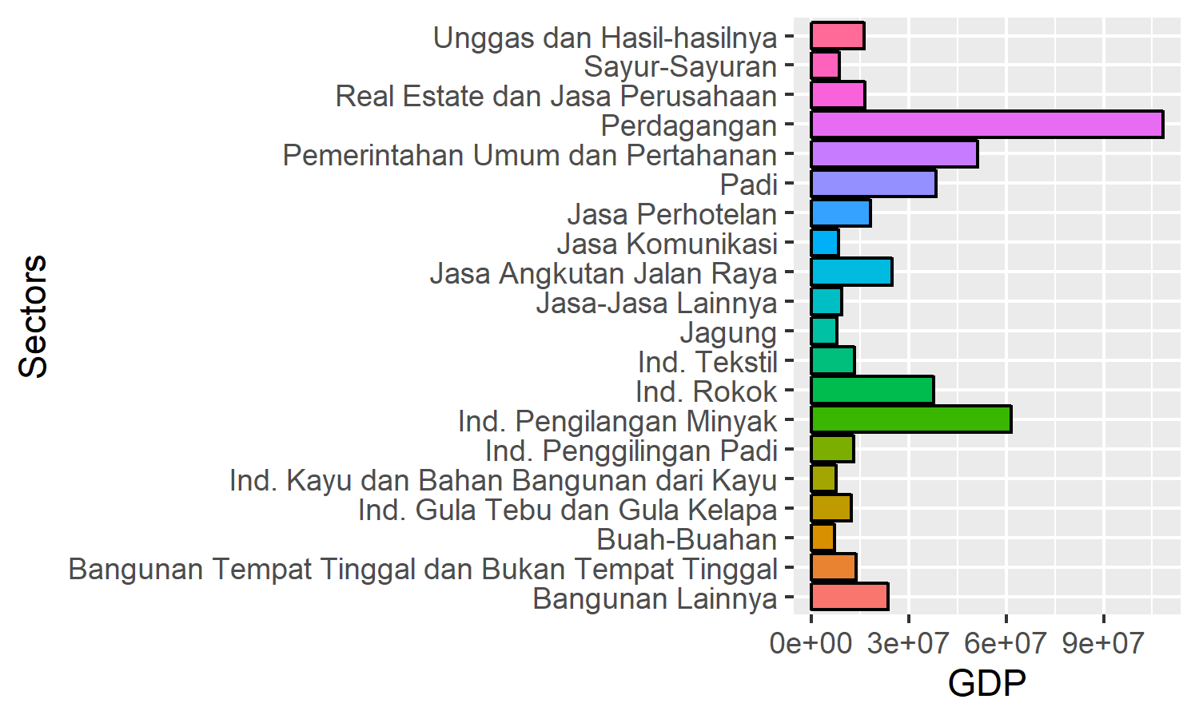
Figure 4. Twenty sectors with highest GDP.
2.Analysis of multiplier

Table 4. Sectoral multiplier.
SECTOR | CATEGORY | Out.multiplier | Inc.multiplier | Lab.multiplier
Padi | Pertanian Kehutanan dan Perikanan | 1.212 | 0.25 | 3.75994588824011e-08
Jagung | Pertanian Kehutanan dan Perikanan | 1.188 | 0.212 | 3.39289323455668e-08
Ketela Pohon | Pertanian Kehutanan dan Perikanan | 1.106 | 0.111 | 2.08140778848932e-08
Umbi Lainnya | Pertanian Kehutanan dan Perikanan | 1.133 | 0.131 | 2.60987039875456e-08
Bawang Merah | Pertanian Kehutanan dan Perikanan | 1.197 | 0.136 | 2.81422189192013e-08
Sayur-Sayuran | Pertanian Kehutanan dan Perikanan | 1.19 | 0.289 | 5.62423925810371e-08
Pisang | Pertanian Kehutanan dan Perikanan | 1.113 | 0.132 | 2.74178437268005e-08
Buah-Buahan | Pertanian Kehutanan dan Perikanan | 1.126 | 0.16 | 2.70154406056453e-08
Kacang Tanah | Pertanian Kehutanan dan Perikanan | 1.224 | 0.132 | 2.67569361022041e-08
Kacang Lainnya | Pertanian Kehutanan dan Perikanan | 1.211 | 0.155 | 2.94901927709614e-08
Bahan Makanan Lainnya | Pertanian Kehutanan dan Perikanan | 1.132 | 0.111 | 2.07241221245457e-08
Karet | Pertanian Kehutanan dan Perikanan | 1.162 | 0.405 | 8.14118914762324e-08
Tebu | Pertanian Kehutanan dan Perikanan | 1.196 | 0.265 | 5.478285023657e-08
Kelapa | Pertanian Kehutanan dan Perikanan | 1.163 | 0.16 | 3.33185368050897e-08
Tembakau | Pertanian Kehutanan dan Perikanan | 1.243 | 0.316 | 5.8918858628196e-08
Kopi | Pertanian Kehutanan dan Perikanan | 1.198 | 0.199 | 3.9184573755843e-08
Cengkeh | Pertanian Kehutanan dan Perikanan | 1.115 | 0.181 | 3.7426538460982e-08
Hasil Tanaman Serat | Pertanian Kehutanan dan Perikanan | 1.111 | 0.126 | 2.40472752641473e-08
Perkebunan Teh | Pertanian Kehutanan dan Perikanan | 1.152 | 0.295 | 6.12068867829282e-08
Hasil Perkebunan Lainnya | Pertanian Kehutanan dan Perikanan | 1.176 | 0.17 | 3.05325283781449e-08
Hasil Pertanian Lainnya | Pertanian Kehutanan dan Perikanan | 1.281 | 0.232 | 4.78417433335988e-08
Ternak dan Hasil-hasilnya | Pertanian Kehutanan dan Perikanan | 1.45 | 0.192 | 3.90166700475501e-08
Unggas dan Hasil-hasilnya | Pertanian Kehutanan dan Perikanan | 1.615 | 0.286 | 5.53492555704725e-08
Kayu | Pertanian Kehutanan dan Perikanan | 1.146 | 0.196 | 3.78165645497066e-08
Hasil Hutan Lainnya | Pertanian Kehutanan dan Perikanan | 1.16 | 0.193 | 3.9051933999854e-08
Ikan Laut dan Hasil Laut Lainnya | Pertanian Kehutanan dan Perikanan | 1.191 | 0.153 | 2.96770496457437e-08
Ikan Darat dan Hasil Perairan Darat | Pertanian Kehutanan dan Perikanan | 1.262 | 0.177 | 3.55925761666296e-08
Jasa Pertanian | Pertanian Kehutanan dan Perikanan | 1.303 | 0.229 | 4.74628213085806e-08
Garam Kasar | Pertanian Kehutanan dan Perikanan | 1.208 | 0.16 | 5.59690978998453e-09
Pertambangan Lainnya | Pertambangan dan Penggalian | 1.001 | 0.088 | 3.20060108541231e-09
Barang Galian Segala Jenis | Pertambangan dan Penggalian | 1.18 | 0.332 | 1.30934413221878e-08
Ind. Pengolahan dan Pengawetan Makanan | Industri Pengolahan | 1.725 | 0.141 | 7.8552939740121e-09
Ind. Minyak dan Lemak | Industri Pengolahan | 1.784 | 0.192 | 1.10331796659847e-08
Ind. Penggilingan Padi | Industri Pengolahan | 2.003 | 0.129 | 7.2919770473528e-09
Ind. Tepung Terigu dan Tepung Lainnya | Industri Pengolahan | 1.753 | 0.127 | 7.36272877843058e-09
Ind. Roti dan Kue Kering Lainya | Industri Pengolahan | 1.997 | 0.131 | 6.87272947498583e-09
Ind. Kopi Giling dan Kupasan | Industri Pengolahan | 1.773 | 0.136 | 7.1927335898615e-09
Ind. Makanan Lainnya | Industri Pengolahan | 1.887 | 0.154 | 8.59515832640826e-09
Ind. Bumbu Masak dan Penyedap Makanan | Industri Pengolahan | 1.965 | 0.083 | 4.38755107062923e-09
Ind. Makanan Ternak | Industri Pengolahan | 1.795 | 0.189 | 2.61802832785319e-08
Ind. Gula Tebu dan Gula Kelapa | Industri Pengolahan | 1.289 | 0.161 | 8.54262212082722e-09
Ind. Minuman | Industri Pengolahan | 1.766 | 0.116 | 6.11301565123463e-09
Ind. Rokok | Industri Pengolahan | 1.362 | 0.071 | 3.71168832625361e-09
Ind. Pengolahan Tembakau selain rokok | Industri Pengolahan | 1.52 | 0.262 | 1.38525462068968e-08
Ind. Pemintalan | Industri Pengolahan | 1.698 | 0.108 | 5.85221988765772e-09
Ind. Tekstil | Industri Pengolahan | 1.653 | 0.191 | 1.04339659626948e-08
Ind. Tekstil Jadi dan Tekstil Lainnya | Industri Pengolahan | 1.729 | 0.124 | 7.34334528116369e-09
Ind. Pakaian Jadi | Industri Pengolahan | 1.896 | 0.108 | 5.73358485093623e-09
Ind. Kulit dan Alas Kaki | Industri Pengolahan | 1.873 | 0.224 | 1.18550897685719e-08
Ind. Kayu dan Bahan Bangunan dari Kayu | Industri Pengolahan | 1.737 | 0.217 | 1.26030405818359e-08
Ind. Perabot Rumah Tangga dari Kayu | Industri Pengolahan | 1.846 | 0.139 | 8.60971397345022e-09
Ind. Kertas dan Barang dari Kertas | Industri Pengolahan | 1.55 | 0.148 | 8.0202955383562e-09
Penerbitan dan Percetakan | Industri Pengolahan | 1.472 | 0.135 | 7.28921796104004e-09
Ind. Farmasi dan Jamu Tradisional | Industri Pengolahan | 1.772 | 0.171 | 1.02771442220117e-08
Ind. Kimia dan Pupuk | Industri Pengolahan | 1.042 | 0.295 | 2.9260407794476e-08
Ind. Pengilangan Minyak | Industri Pengolahan | 1.002 | 0.873 | 6.22513693771026e-08
Ind. Karet dan Barang dari Karet | Industri Pengolahan | 1.482 | 0.18 | 1.00528369645144e-08
Ind. Plastik dan Barang dari Plastik | Industri Pengolahan | 1.316 | 0.128 | 7.97973281748555e-09
Ind. Barang Mineral Bukan Logam | Industri Pengolahan | 1.564 | 0.173 | 9.48875013515454e-09
Ind. Semen | Industri Pengolahan | 1.103 | 0.124 | 7.03350033304121e-09
Ind. Kapur dan Barang dari Semen | Industri Pengolahan | 1.267 | 0.163 | 8.72270888159049e-09
Ind. Dasar Baja dan Besi | Industri Pengolahan | 1.159 | 0.056 | 3.14126302153332e-09
Ind. Logam Bukan Besi dan Barang dari Logam | Industri Pengolahan | 1.231 | 0.131 | 7.74349163064698e-09
Ind. Mesin dan Perlengkapan Listrik | Industri Pengolahan | 1.393 | 0.11 | 6.49452583508674e-09
Ind. Alat Angkutan dan Perbaikannya | Industri Pengolahan | 1.277 | 0.146 | 7.73092926373553e-09
Ind. Barang Lainnya | Industri Pengolahan | 1.65 | 0.115 | 6.08255542193579e-09
Listrik dan Gas | Pengadaan Listrik Gas | 1.296 | 0.282 | 1.31204165632119e-08
Air Minum | Pengadaan Air Pengelolaan Sampah Limbah dan Daur Ulang | 1.375 | 0.257 | 2.865704398705e-09
Bangunan Tempat Tinggal dan Bukan Tempat Tinggal |  | 1.635 | 0.316 | 2.78984573848487e-08
Bangunan Lainnya | Konstruksi | 1.663 | 0.142 | 9.29482634303963e-09
Perdagangan | Perdagangan Besar dan Eceran Reparasi Mobil dan Sepeda Motor | 1.358 | 0.973 | 9.0091236694375e-08
Jasa Restoran | Penyediaan Akomodasi dan Makan Minum | 1.589 | 0.243 | 1.11573535414339e-08
Jasa Perhotelan | Penyediaan Akomodasi dan Makan Minum | 1.729 | 0.157 | 7.53914504522269e-09
Jasa Angkutan Kereta Api | Transportasi dan Pergudangan | 1.65 | 0.234 | 1.0720576897278e-08
Jasa Angkutan Jalan Raya | Transportasi dan Pergudangan | 1.589 | 0.44 | 3.17450139956054e-08
Angkutan Air | Transportasi dan Pergudangan | 1.661 | 0.171 | 9.64393124498509e-09
Angkutan Udara | Transportasi dan Pergudangan | 1.605 | 0.161 | 7.73091653517191e-09
Jasa Penunjang Angkutan | Transportasi dan Pergudangan | 1.474 | 0.26 | 1.22371077394177e-08
Jasa Komunikasi | Informasi dan Komunikasi | 1.307 | 0.262 | 1.45450708204077e-08
Jasa Bank | Jasa Keuangan dan Asuransi | 1.18 | 0.269 | 4.10659673871074e-08
Jasa Lembaga Keuangan Lainnya | Jasa Keuangan dan Asuransi | 1.312 | 0.266 | 3.9639862331915e-08
Real Estate dan Jasa Perusahaan | Real Estat | 1.238 | 0.202 | 1.35384971662852e-08
Pemerintahan Umum dan Pertahanan | Administrasi Pemerintahan Pertahanan dan Jaminan Sosial Wajib | 1.397 | 0.559 | 2.41207240524167e-08
Jasa Pendidikan Swasta | Jasa Pendidikan | 1.309 | 0.484 | 2.04881710569452e-08
Jasa Kesehatan Swasta | Jasa Kesehatan dan Kegiatan Sosial | 1.833 | 0.187 | 8.03794951804527e-09
Jasa Hiburan | Jasa lainnya | 1.523 | 0.173 | 7.37775626100666e-09
Jasa-Jasa Lainnya | Jasa lainnya | 1.379 | 0.35 | 2.02917748918424e-08
Kegiatan yang belum jelas batasannya | Jasa lainnya | 1 | 0 | 0

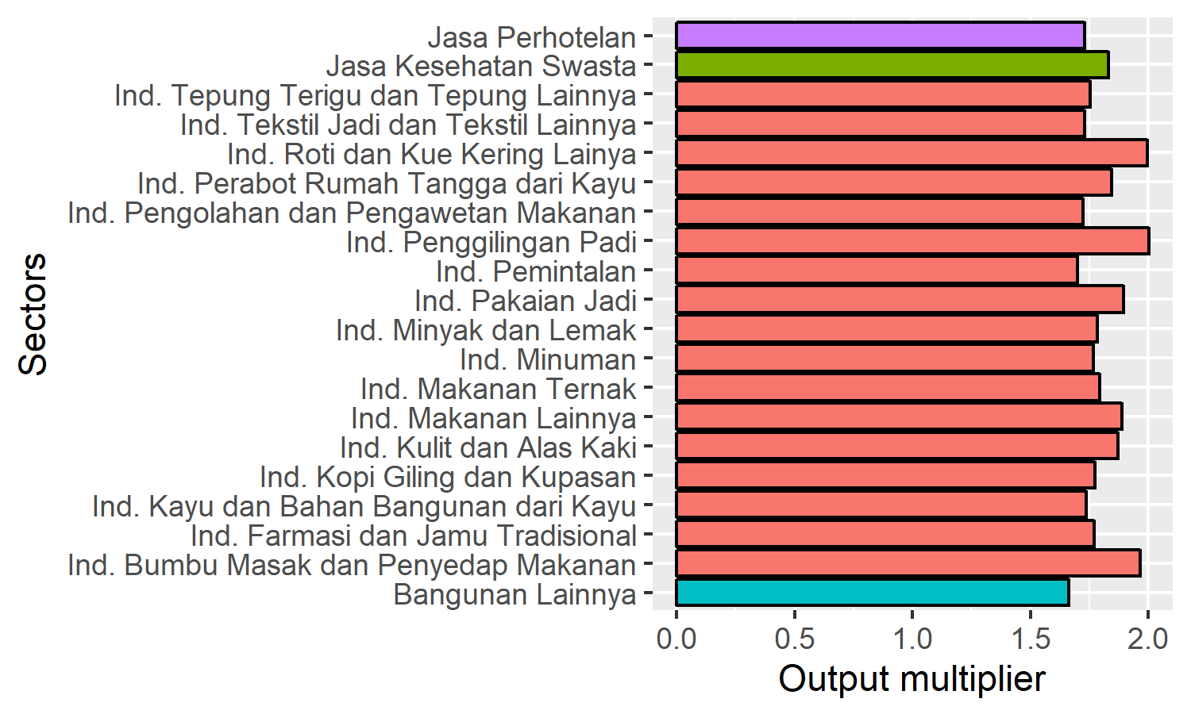
Figure 5. Twenty sectors with highest Output multiplier.

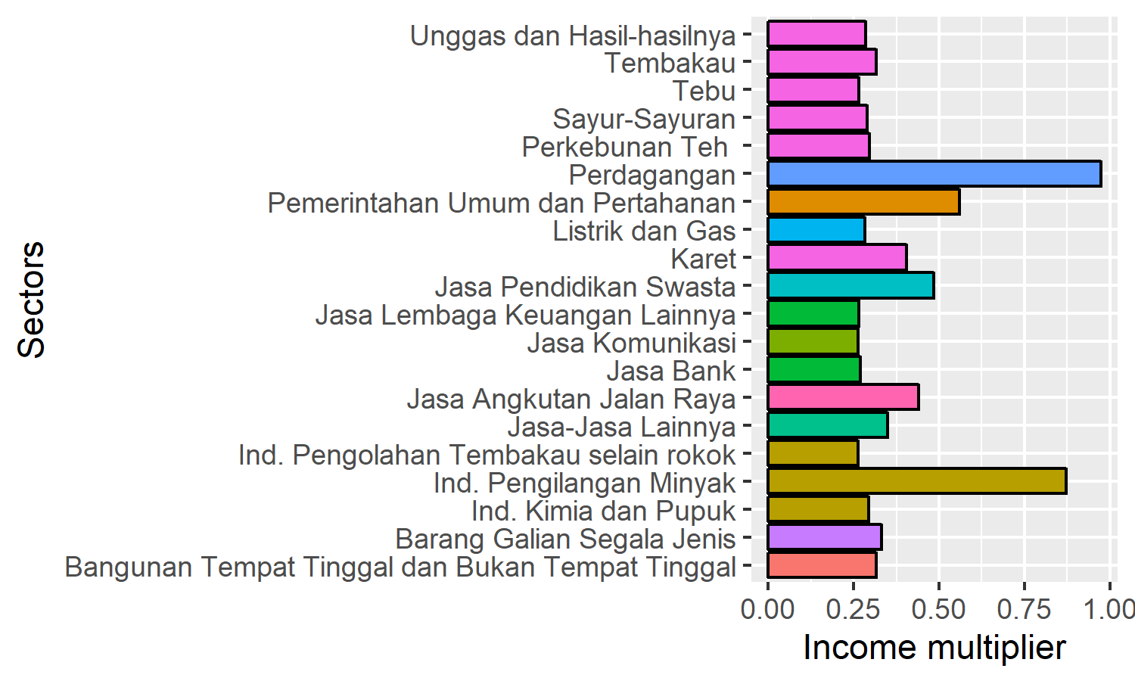
Figure 6. Twenty sectors with highest Income multiplier.

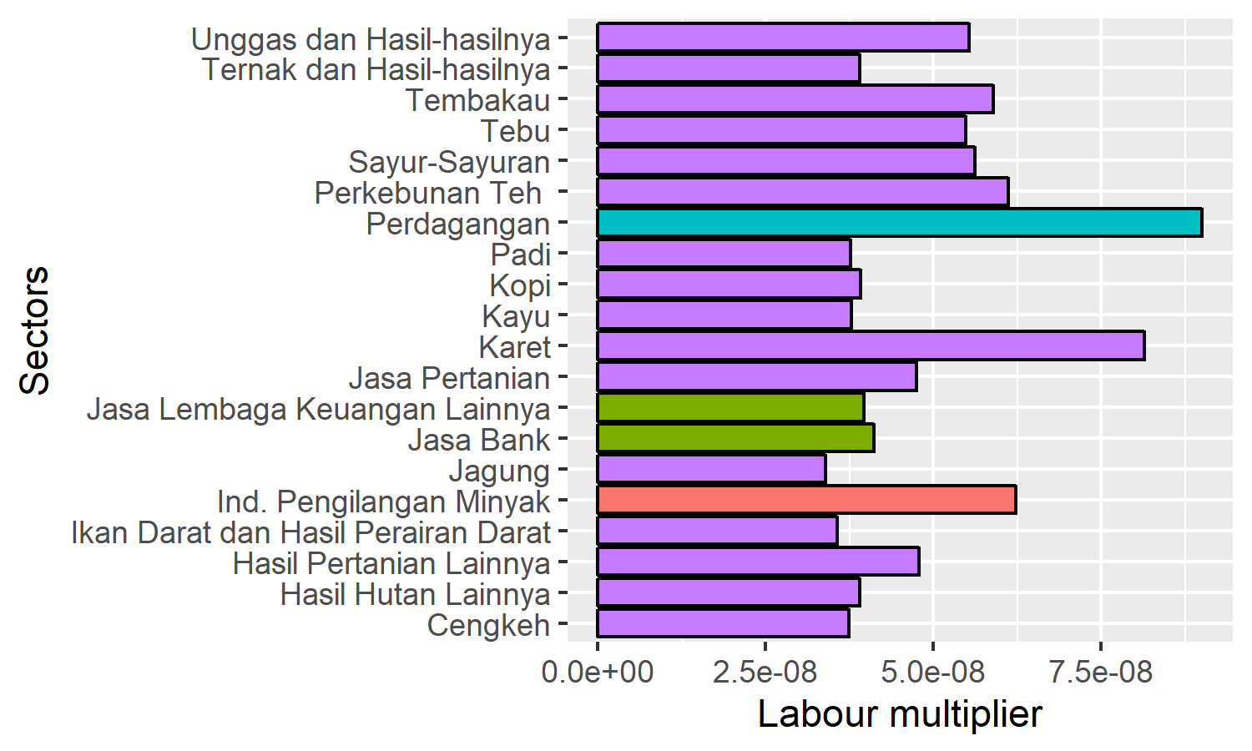
Figure 5. Twenty sectors with highest Labour multiplier.

